NABÍDKA BILLBOARDU K PRONÁJMU
pohled na dálniční přivaděč D5 při výjezdu z Plzně směr Rozvadov
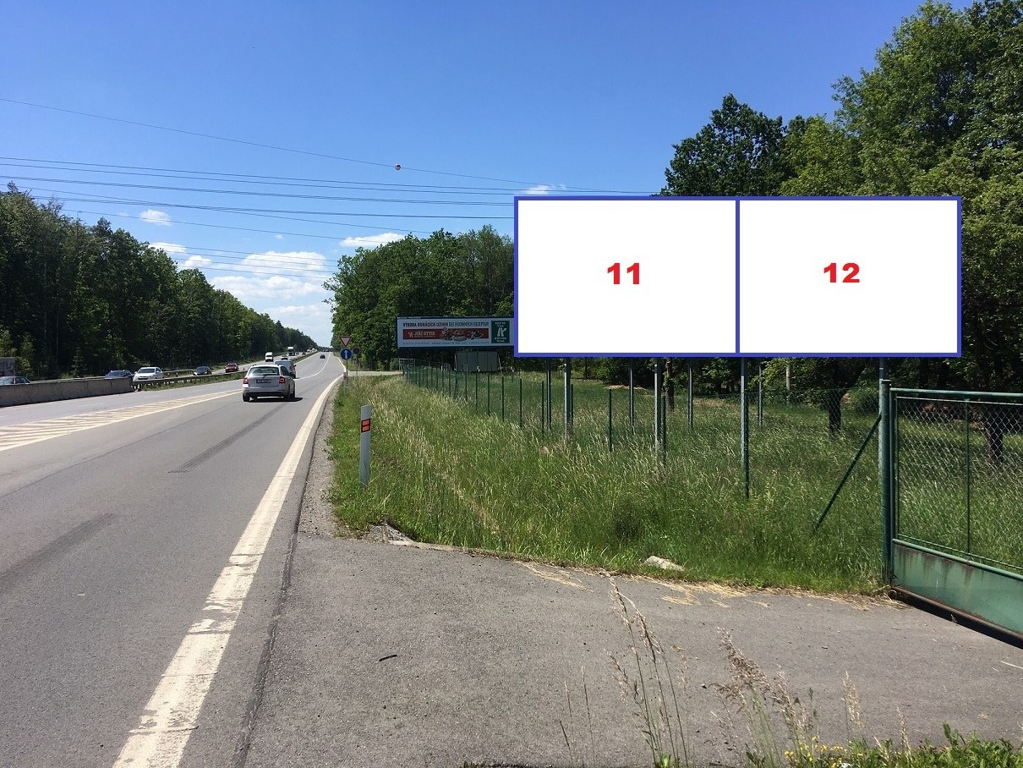
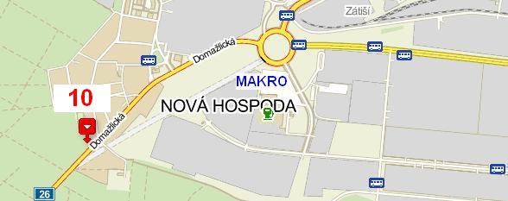
Billboard je na dálničním přivaděči z D5 – výjezd z Plzně směr Rozvadov, Domažlice.

Možnost pronájmu dvou billboardů, celková šířka 10,2 m

Rozměr billboardu: 5,1 x 2,4 metru / klasické Euro)

Cena: dohodou

